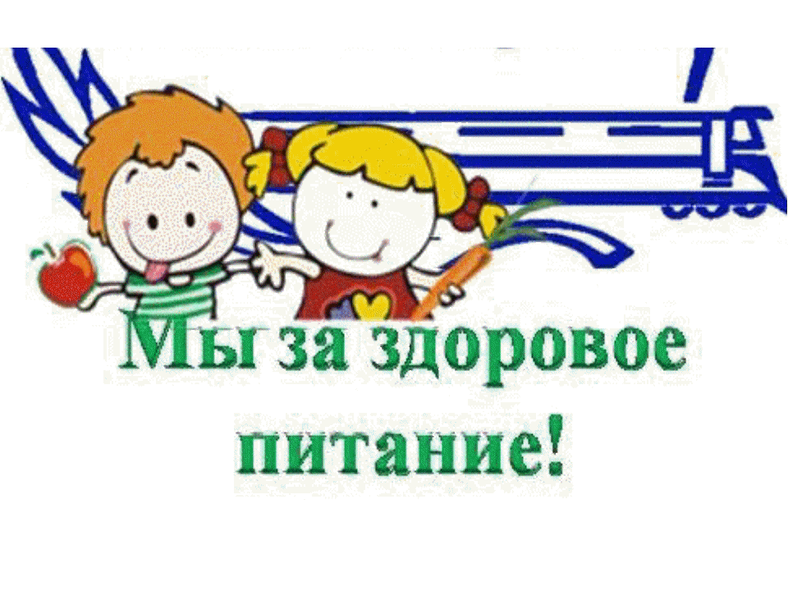

**Вниманию** учащихся **1-11 классов** (и их родителей)!

В рамках программы **«Разговор о правильном питании»** в 2020-2021 учебном году приглашаем к участию в региональных конкурсах:

1. ***Конкурс*** *методик реализации программы «Развитие у детей социально-бытовых компетенций, связанных приготовлением пищи, как важное направление реализации программы «Разговор о правильном питании» (сбор конкурсных работ до 5 апреля 2021 года)*
2. ***Конкурс*** *семейных фотографий «Здоровые дети помогают планете» (сбор конкурсных работ до 22 марта 2021 года)*

Победители и лауреаты Региональных конкурсов награждаются дипломами и памятными подарками, все участники – сертификатами.

По интересующим вопросам обращаться к Овчинниковой Елене Александровне или

в каб. № 214 (Хлызова Марина Александровна)